4/1 | 早餐 | 午餐 |  | 晚餐
4/1 | 排骨酥麵  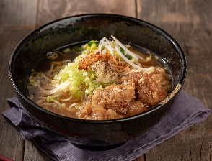 | 打拋豬 | 小瓜甜不辣 | 烤雞腿 | 回鍋豆干片
五 |  | 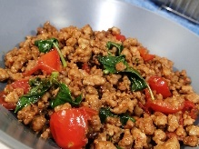 | 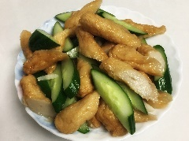 | 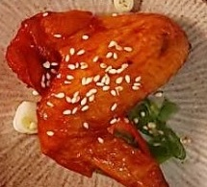 | 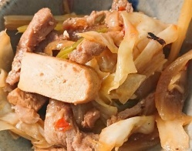
 |  | 吻仔魚蒸蛋 | 芥蘭菜 | 大黃瓜美白菇 | 豆芽菜
 |  | 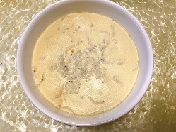 | 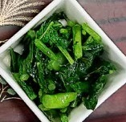 | 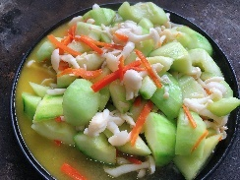 | 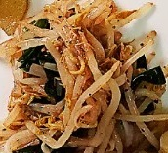
 |  | 大白菜香菇雞湯 |  | 榨菜肉絲湯
 |  | 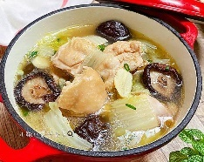 |  | 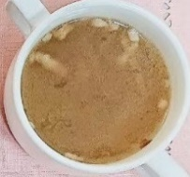
4/2 | 芋頭香菇肉末粥  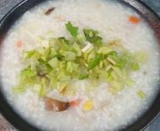  黑糖饅頭  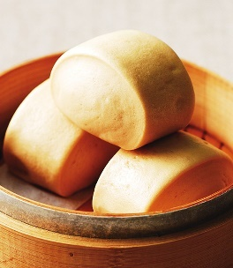 | 肉絲炒麵 | 蒲燒鯛魚腹 | 咖哩雞 | 南瓜燒肉末
六 |  | 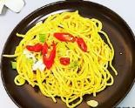 | 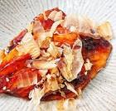 | 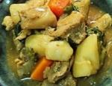 | 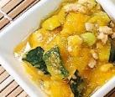
 |  | 結頭菜 | 肉羹湯 | 菜脯炒蛋 | 高麗菜
 |  | 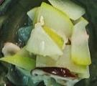 | 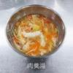 | 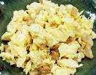 | 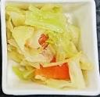
 |  | 芋頭西米露 |  | 味增蘿蔔排骨湯
 |  | 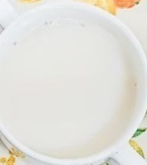 |  | 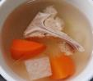
4/3 | 早餐 | 午餐 |  | 晚餐
日 | 水餃  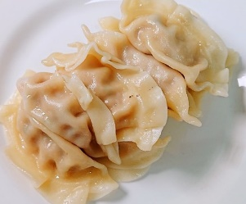  保久乳  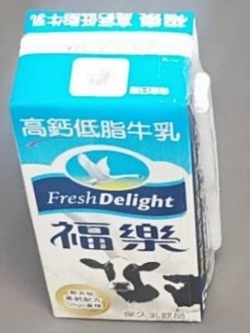 | 魚香粉絲蛋餃 | 滷鴨腿 | 香酥魚排 | 杏鮑菇燒角螺
 |  | 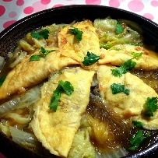 | 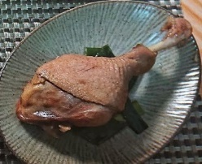 | 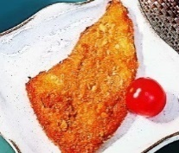 | 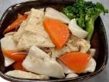
 |  | 客家小炒 | 青江菜 | 蕃茄炒蛋 | 油菜
 |  | 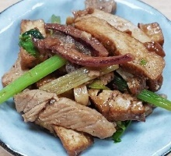 | 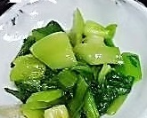 | 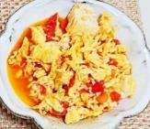 | 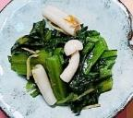
 |  | 黃豆芽豆腐湯 |  | 黃豆芽豆腐湯
 |  | 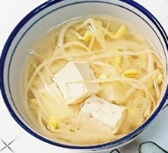 |  | 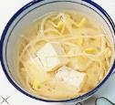
4/4 | 肉羹麵  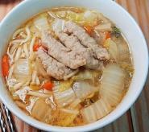  滷蛋  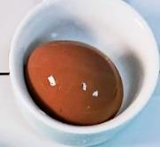 | 烤雞腿 | 筍片香菇燴豆腐 | 玉米蛋炒飯 | 匈牙利燉肉
一 |  | 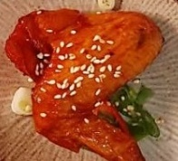 | 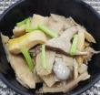 | 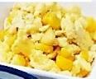 | 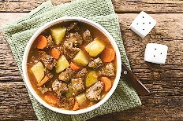
 |  | 蜜汁米血 | 焗汁白菜 | 黑胡椒豆芽 | 豬血湯
 |  | 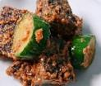 | 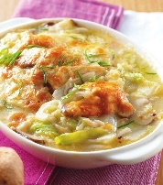 | 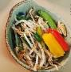 | 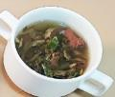
 |  | 南瓜玉米濃湯 |  | 白木耳湯 | 紅燒茄
 |  | 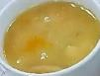 |  | 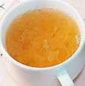 | 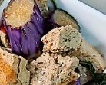
4/5 | 香雞堡  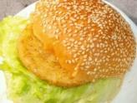  保久乳  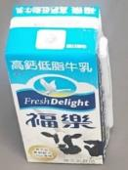 | 豆酥蒸魚 | 鐵板洋蔥豬柳 | 黑胡椒雞丁 | 起司花椰
二 |  | 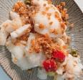 | 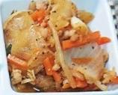 | 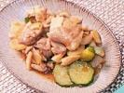 | 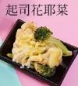
 |  | 番茄炒蛋 | 芥藍菜 | 清炒脆馬蹄 | 小白菜
 |  | 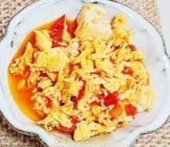 |  | 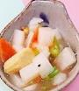 | 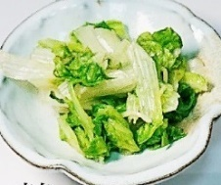
 |  | 山藥排骨湯 |  | 芋頭香菇湯
 |  | 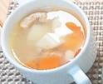 |  | 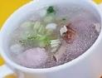
4/6 | 早餐 | 午餐 |  | 晚餐
三 | 水餃  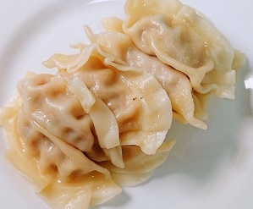  青菜豆腐湯  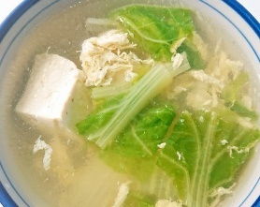 | 黃金柳葉魚 | 五香滷豆干 | 五香滷肉 | 鮮菇蒸蛋
 |  | 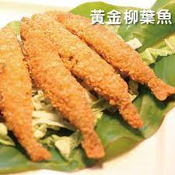 | 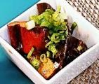 | 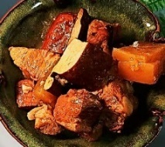 | 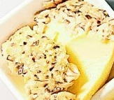
 |  | 奶油洋芋絲 | 高麗菜 | 小瓜拌白干絲 | 高麗菜
 |  | 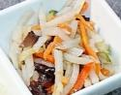 |  | 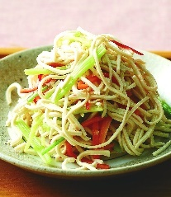
 |  | 蝦仁羹 |  | 玉米蛋花湯
 |  | 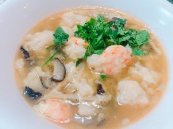 |  | 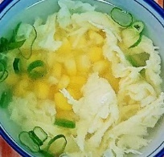
4/7 | 廣東粥  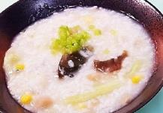  銀絲卷  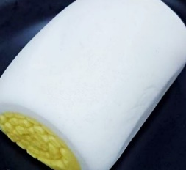 | 麻油雞高麗菜飯 | 桂竹筍滷肉 | 彩椒雞丁 | 紅燒茄子
四 |  | 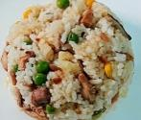 | 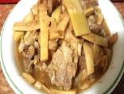 | 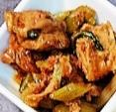 | 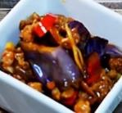
 |  | 鹹蛋苦瓜 | 排骨酥湯 | 塔香烘蛋 | 小白菜
 |  | 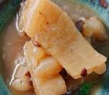 | 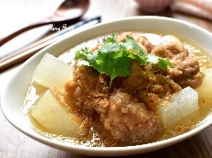 | 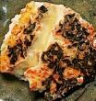 | 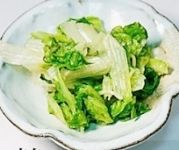
 |  | 地瓜芋園 |  | 三絲豆腐湯
 |  | 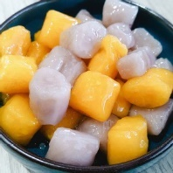 |  | 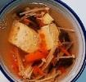
4/8 | 鮮肉包  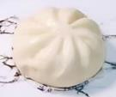  豆漿  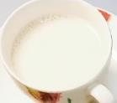 | 泰式燒雞 | 玉米三色 | 橙汁豬柳 | 蔥爆三絲
五 |  | 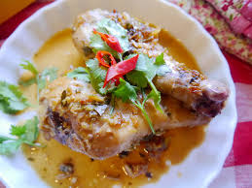 | 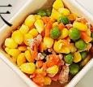 | 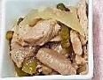 | 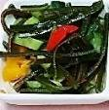
 |  | 沙茶豆包絲 | 青江菜 | 芹菜豆干片 | 雙花菜
 |  | 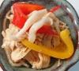 | 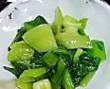 | 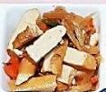 | 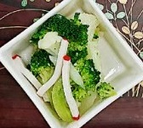
 |  | 酸辣湯 |  | 牛蒡蔬菜湯
 |  | 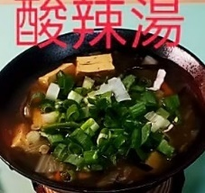 |  | 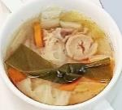
4/9 | 早餐 | 午餐 |  | 晚餐
六 | 水煎包  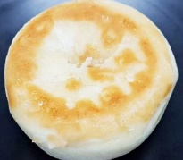  茶葉蛋    紅茶  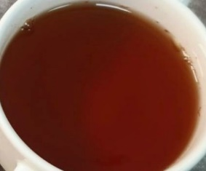 | 什錦炒米粉 | 滷排骨 | 水餃 | 滷雞腿
 |  | 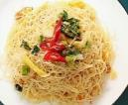 | 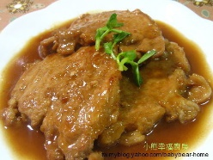 | 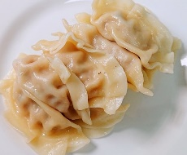 | 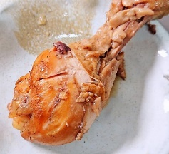
 |  | 油菜 | 味增鮮菇湯 | 酸辣湯 | 炒高麗菜
 |  | 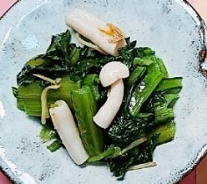 | 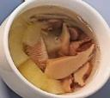 | 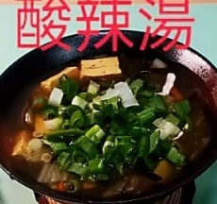 | 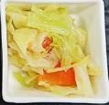
 |  | 綠豆薏仁 |  | 紅豆芋圓
 |  | 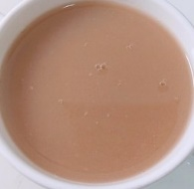 |  | 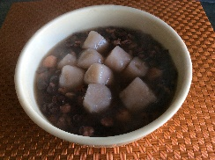
4/10 | 麵線糊  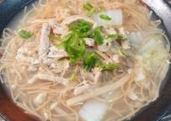  滷百頁豆腐  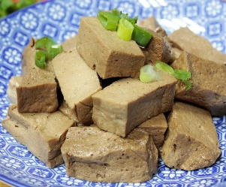 | 咖哩蒸魚 | 和風燒雞 | 鮮菇燴雞丁 | 葱花蛋
日 |  | 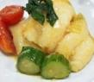 | 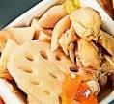 | 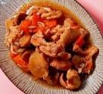 | 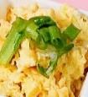
 |  | 滷筍干 | 豆芽菜 | 山藥捲 | 鵝白菜
 |  | 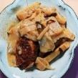 |  | 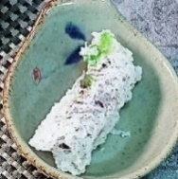 | 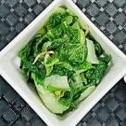
 |  | 韭香豬血湯 |  | 冬菜冬粉湯
 |  | 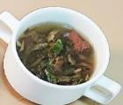 |  | 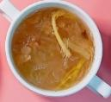
4/11 | 肉燥麵  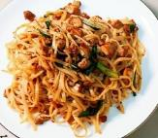  蘿蔔魚丸湯  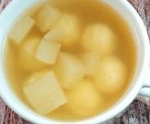 | 泡菜回鍋肉 | 螞蟻上樹 | 水餃 | 黃金柳葉魚
一 |  | 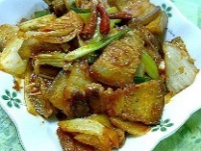 | 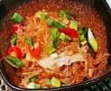 | 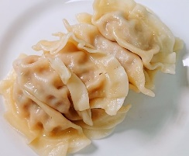 | 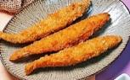
 |  | 薯條雙拼 | 開陽白菜 | 青江菜 | 地瓜綠豆湯
 |  | 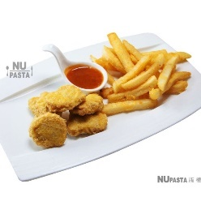 | 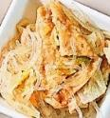 | 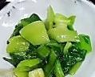 | 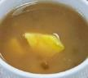
 |  | 四神湯 |  | 玉米蛋花湯
 |  | 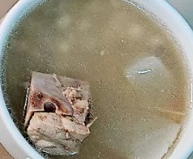 |  | 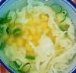
4/12 | 早餐 | 午餐 |  | 晚餐
二 | 麵包  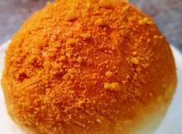  保久乳  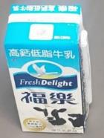 | 無骨雞排 | 南瓜燒肉末 | 蜜汁燒肉 | 紅燒豆輪雞丁
 |  | 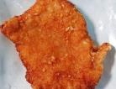 | 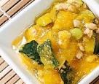 | 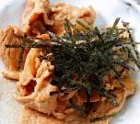 | 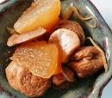
 |  | 花枝丸 | 絲瓜 | 蔥炒蛋 | 鐵板銀芽
 |  | 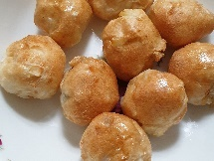 | 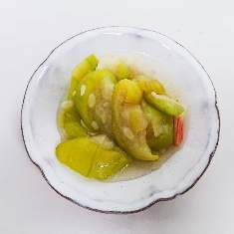 | 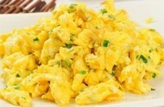 | 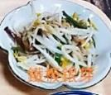
 |  | 海芽珍菇肉絲湯 |  | 肉骨茶
 |  | 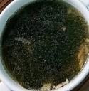 |  | 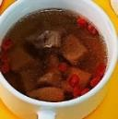
4/13 | 鮮肉包  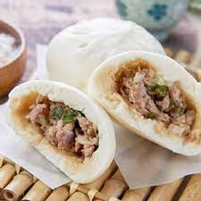  豆漿  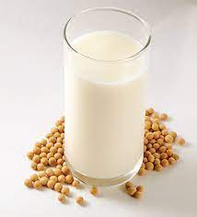 | 南瓜香菇蒸雞 | 蔥油炒什錦 | 客家炒板條 | 樹子蒸魚
三 |  | 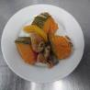 | 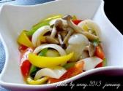 | 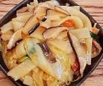 | 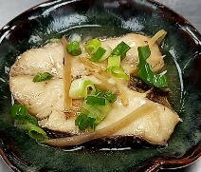
 |  | 泡菜年糕 | 高麗菜 | 蚵白菜 | 綠豆銀耳湯
 |  | 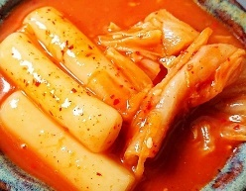 |  | 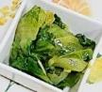 | 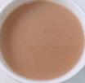
 |  | 山藥排骨湯 |  | 酸菜筍片湯
 |  | 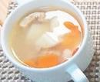 |  | 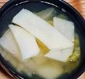
4/14 | 皮蛋瘦肉粥  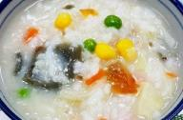  芝麻包  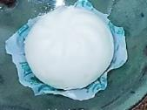 | 日式烏龍炒麵 | 炸喜相逢 | 粉蒸肉 | 四季豆炒雞柳
四 |  | 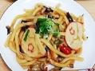 |  | 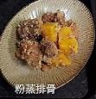 | 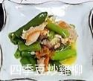
 |  | 青江菜 | 紅豆紫米 | 西芹油豆腐 | 薑絲小白菜
 |  | 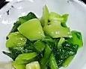 | 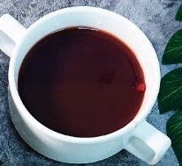 | 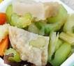 | 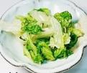
 |  | 味增豆腐湯 |  | 番茄洋芋肉絲湯
 |  | 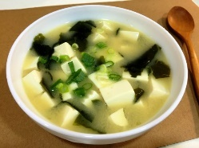 |  | 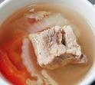
4/15 | 早餐 | 午餐 |  | 晚餐
五 | 韭菜盒子  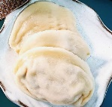  番茄蔬菜湯  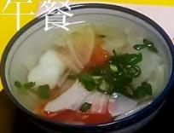 | 炒瓜子肉 | 炸杏鮑菇 | 烤雞腿 | 大頭菜肉絲
 |  | 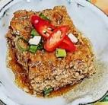 | 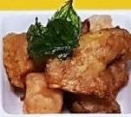 | 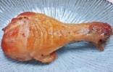 | 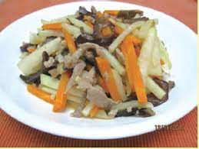
 |  | 蒸三色蛋 | 古早味白菜滷 | 豆干雪裡紅 | 高麗菜
 |  | 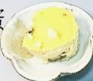 | 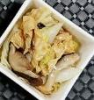 | 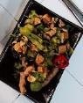 | 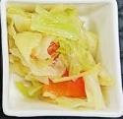
 |  | 芋頭雞湯 |  | 關東煮湯
 |  | 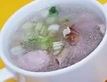 |  | 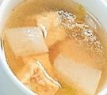
4/16 | 山藥薏仁肉末粥  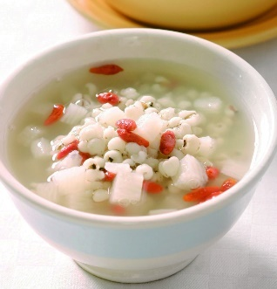  滷豆干  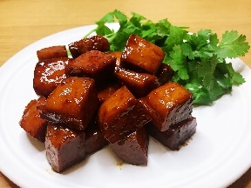 | 紅燒豬肉麵 | 綜合滷味 | 三杯雞 | 脆瓜香菇肉燥*
六 |  | 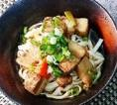 | 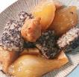 | 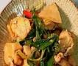 | 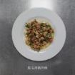
 |  | 蚵白菜 | 芋頭西米露 | 奶油焗南瓜 | 白花菜
 |  | 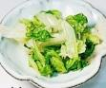 | 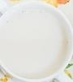 | 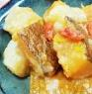 | 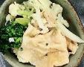
 |  |  |  | 海芽豆腐湯
 |  |  |  | 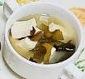
4/17 | 肉粽  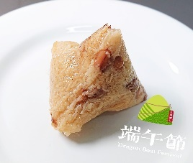  豬肉餡餅  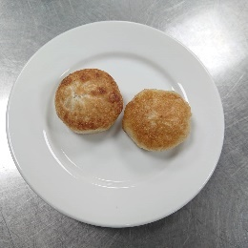  玉米蛋花湯  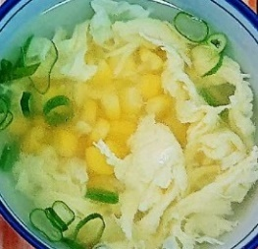 | 冬瓜燒雞 | 南洋鮮蔬豬柳 | 紅燒獅子頭 | 西芹炒白靈菇
日 |  | 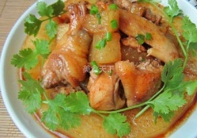 | 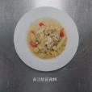 | 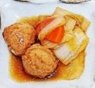 | 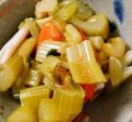
 |  | 魚香茄子 | 油菜 | 青豆炒蛋 | 高麗菜
 |  | 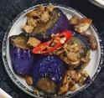 | 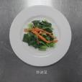 | 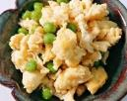
 |  | 四神排骨湯 |  | 榨菜肉絲湯
 |  | 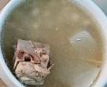 |  | 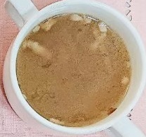
4/18 | 早餐 | 午餐 |  | 晚餐
一 | 中式炒麵  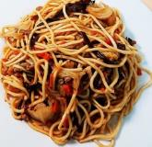  油腐味增湯  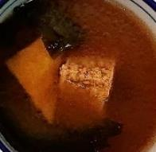 | 照燒鯖魚 | 泰式炸彈 | 水餃 | 烤雞腿
 |  | 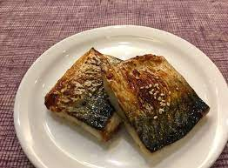 | 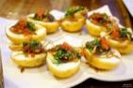 | 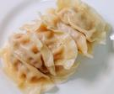 | 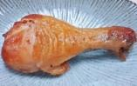
 |  | 小瓜香菇筍片 | 青江菜 | 大陸妹 | 酸辣湯
 |  | 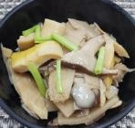 | 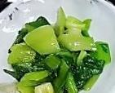 | 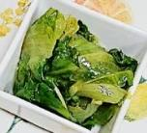 | 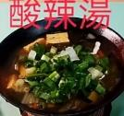
 |  | 鳳梨苦瓜湯 |  | 愛玉山粉圓湯
 |  | 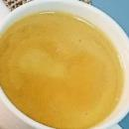 |  | 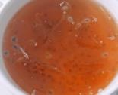
4/19 | 麵包  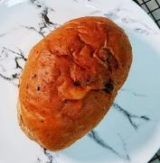  保久乳  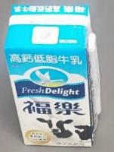 | 花枝排 | 家常豆腐 | 無骨雞排 | 洋芋蕃茄肉末
二 |  | 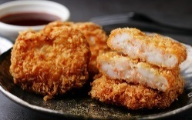 | 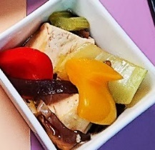 | 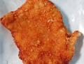 | 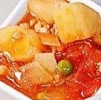
 |  | 玉米絞肉 | 高麗菜 | 紅燒茄子 | 豆芽菜
 |  | 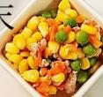 |  | 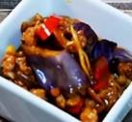 | 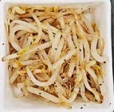
 |  | 青木瓜雞湯 |  | 芹菜魚丸排骨湯
 |  | 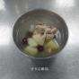 |  | 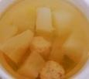
4/20 | 肉燥粄條湯麵 | 滷排骨 | 蒼蠅頭 | 什錦海鮮湯麵 | 迷迭香烤雞塊
三 |  | 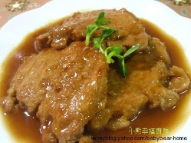 | 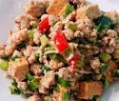 | 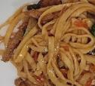 | 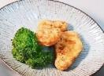
 |  | 塔香海茸 | 焗汁白菜 | 青江菜 | 紅茶QQ
 |  | 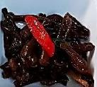 | 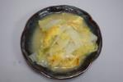 | 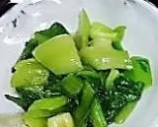 | 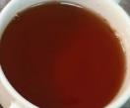
 |  | 味噌豆腐湯 |  | 蘑菇南瓜濃湯
 |  | 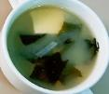 |  | 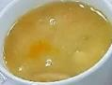
4/21 | 早餐 | 午餐 |  | 晚餐
四 | 皮蛋瘦肉粥  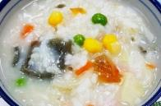  奶皇包  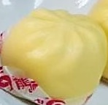 | 蝦仁蛋炒飯 | 蔥爆豬里肌 | 清蒸鮮魚片 | 鮮菇炒豬柳
 |  | 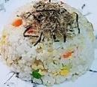 | 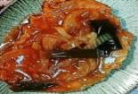 | 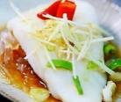 | 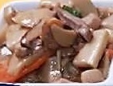
 |  | 芥藍菜 | 當歸鴨湯 | 芋香四寶 | 油菜
 |  | 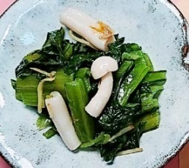 | 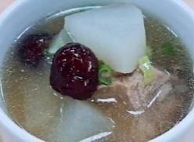 | 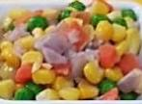 | 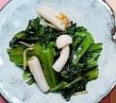
 |  | 白木耳湯 |  | 榨菜肉絲湯
 |  | 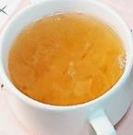 |  | 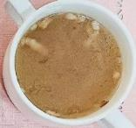
4/22 | 煎餃  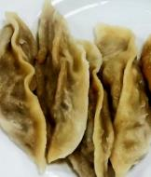  阿華田  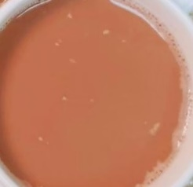 | 滷龍鳳腿 | 三杯芋頭地瓜 | 鳳梨醬蒸魚 | 泡菜炒肉片
五 |  | 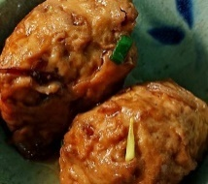 | 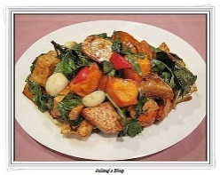 | 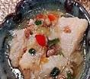 | 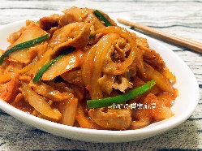
 |  | 蕃茄炒蛋 | 雙花菜 | 蕈菇燒百頁 | 高麗菜
 |  | 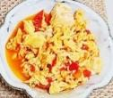 |  | 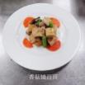 | 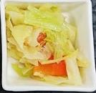
 |  | 冬菜鴨肉湯 |  | 紫菜蛋花湯
 |  | 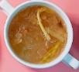 |  | 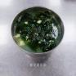
4/23 | 香菇肉燥米粉湯  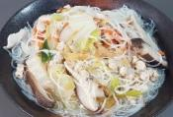 | 古早味油飯 | 香烤雞腿 | 筍干滷肉 | 小黃瓜炒魷魚
六 |  | 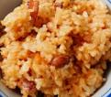 | 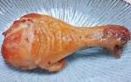 | 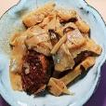 | 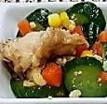
 |  | 大白菜 | 紅豆小湯圓 | 酸菜麵腸 | 豆芽菜
 |  | 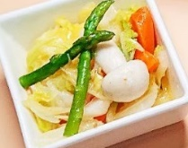 |  | 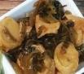
 |  | 味增蔬菜湯 |  | 冬瓜排骨湯
 |  | 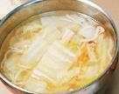 |  | 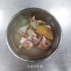

4/24 | 早餐 | 午餐 |  | 晚餐
日 | 肉醬拌麵  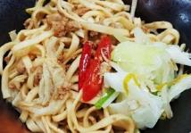  黃豆芽湯  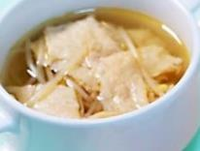 | 豆鼓蒸魚 | 香滷雙拼 | 醬炒鮮菇雞 | 酸辣百頁
 |  | 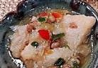 | 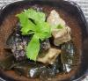 | 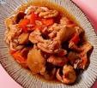 | 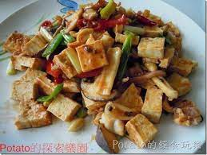
 |  | 香菇炒筍片 | 菜豆 | 海帶絲拌白干絲 | 香菇高麗菜
 |  | 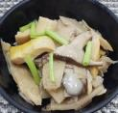 | 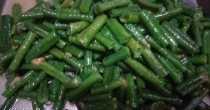 | 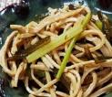 | 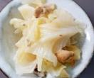
 |  | 排骨酥湯 |  | 青木瓜排骨湯
 |  | 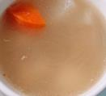 |  | 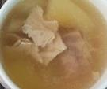
4/25 | 鍋燒意麵  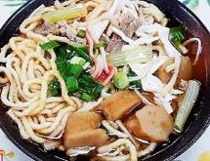 | 椒麻雞排 | 蝦皮胡瓜 | 和風烏龍炒麵 | 滷排骨
一 |  |  | 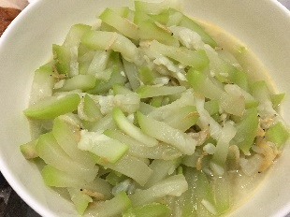 | 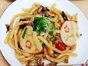
 |  | 芹菜豆干 | 高麗菜 | 青江菜 | 綠豆薏仁
 |  | 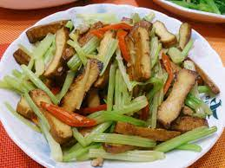 |  | 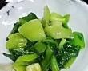 | 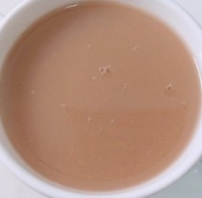
 |  | 香菇雞湯 |  | 牛蒡雞湯
 |  | 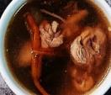 |  | 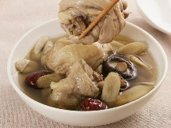
4/26 | 果醬土司  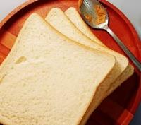  米漿(少糖)  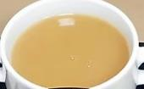 | 蔥燒豬排 | 洋蔥炒蛋 | 乾燒香菇雞 | 客家小炒
二 |  | 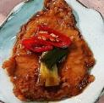 | 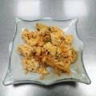 | 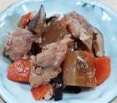 | 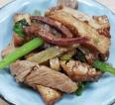
 |  | 螞蟻上樹 | 芥藍菜 | 大黃瓜甜不辣 | 鐵板銀芽
 |  | 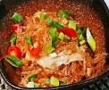 | 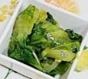 | 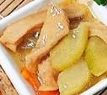 | 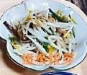
 |  | 肉羹湯 |  | 海芽蛋花湯
 |  | 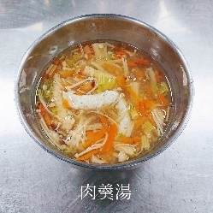 |  | 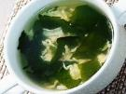

4/27 | 早餐 | 午餐 |  | 晚餐
三 | 紅蔥干丁肉燥  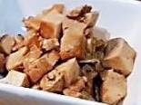  蔥炒蛋  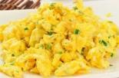  滷肉青菜  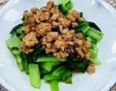 | 宮保雞丁 | 玉米肉末 | 石鍋拌飯 | 香酥魚排
 |  | 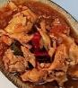 | 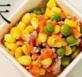 | 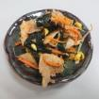 | 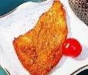
 |  | 京醬珍菇豆包絲 | 油菜 | 蚵白菜 | 紅豆紫米
 |  | 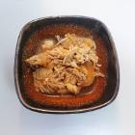 | 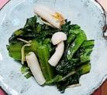 | 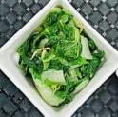 | 
 |  | 牛蒡蔬菜湯 |  | 蘿蔔黑輪湯
 |  | 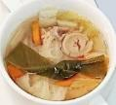 |  | 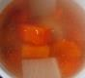
4/28 | 水餃  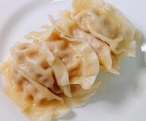  紅茶  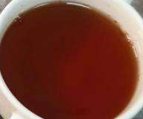 | 梅干蒸肉 | 咖哩馬鈴薯 | 肉絲炒麵 | 豆酥魚丁
四 |  | 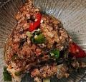 | 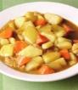 | 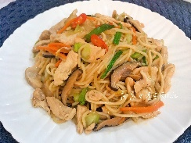 | 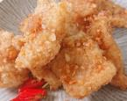
 |  | 油豆腐起司燒 | 滷白菜 | 青江菜 | 四神湯
 |  | 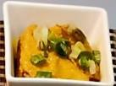 | 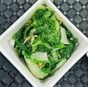 | 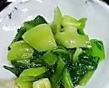 | 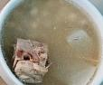
 |  | 酸菜白肉湯 |  | 黑糖白木耳甜湯
 |  | 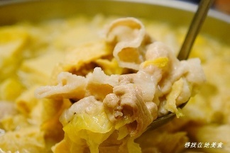 |  | 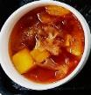
4/29 | 鮮肉包  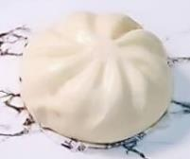  保久乳  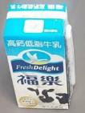 | 浦燒鯛魚腹 | 日式蒸蛋 | 海帶芽炒豬肉片 | 滷筍干
五 |  | 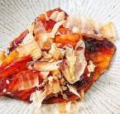 | 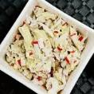 | 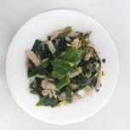 | 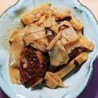
 |  | 白菇芡汁豆腐 | 雙花菜 | 什錦木耳 | 鐵板銀芽
 |  | 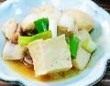 |  | 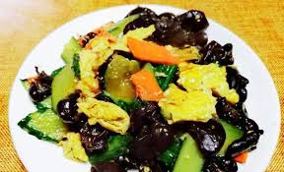 | 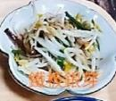
 |  | 玉米濃湯 |  | 牛蒡雞湯
 |  | 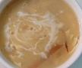 |  | 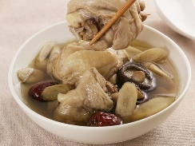

4/30 | 鮮魚粥  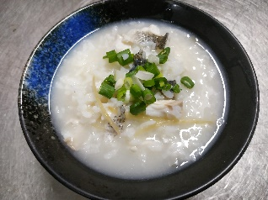  滷油腐  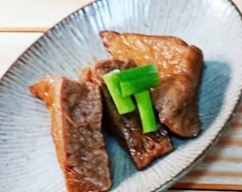 | 紅燒獅子頭 | 醬爆豆干 | 水餃 | 烤雞翅
日 |  | 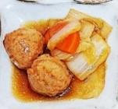 | 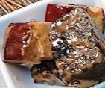 | 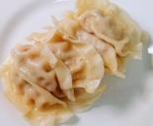 | 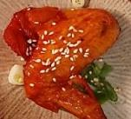
 |  | 烘烤地瓜 | 高麗菜 | 油菜 | 酸辣湯
 |  | 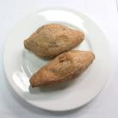 | 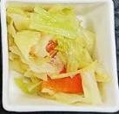 | 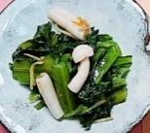 | 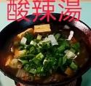
 |  | 紫菜蛋花湯 |  | 綠豆薏仁湯
 |  | 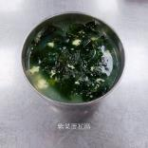 |  | 